- Seja o modelo da máquina MED:
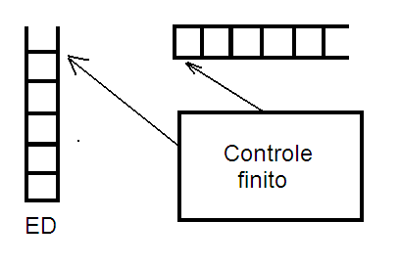
Considere que a fita de entrada é read only. Além disso o único movimento permitido para a cabeça de leitura da fita de entrada é ir para a direita.
Sobre a estrutura de dados ED utilizada por este modelo de máquina possui as seguintes características:
- Um elemento é inserido apenas em uma célula vazia (igual a uma pilha)
- Apenas o último elemento pode ser removido da estrutura de dados (igual a uma pilha)
- Todos os elementos da estrutura de dados são acessíveis para leitura

- Defina formalmente a máquina MED.
- Construir a máquina MED para a linguagem L = { ω ω^{R} | ω ∈ {0,1}* }

- Mostre que existe uma máquina de Turing equivalente à máquina Med construída no item b da questão anterior

- Defina e exemplifique Linguagens recursivas, linguagens recursivamente enumeráveis, linguagens não-recursivamente enumeráveis.

- Seja L₁, L₂, L₃, ... L_{k}, uma coleção de linguagens sobre Σ tal que:
- Para todo i ≠ j, L_{i} ∩ L_{j} = ∅
- L₁ ∪ L₂ ∪ L₃ ∪ ... L_{k} = Σ*
- Cada L₁, L₂ , L₃ , ... L_{k} é recursivamente enumerável
Prove que cada uma das L_{i} é recursiva.

- Utilize o teorema do Bombeamento (Pumping lemma) para Linguagens Livres de Contexto para provar que L não é uma linguagem livre de contexto.
L = { 0^{n}1^{n}0^{n}1^{n} | n > 0 }

